ФЕДЕРАЛЬНОЕ АГЕНТСТВО ЖЕЛЕЗНОДОРОЖНОГО ТРАНСПОРТА
Федеральное государственное бюджетное образовательное учреждение высшего образования
«Петербургский государственный университет путей сообщения
Императора Александра I»
(ФГБОУ ВО ПГУПС)

Кафедра «Бухгалтерский учет и аудит»

РАБОЧАЯ ПРОГРАММА
дисциплины
«ЛАБОРАТОРНЫЙ ПРАКТИКУМ ПО НАЛОГООБЛОЖЕНИЮ»
(Б1.В.ДВ.4.2)
Для направления
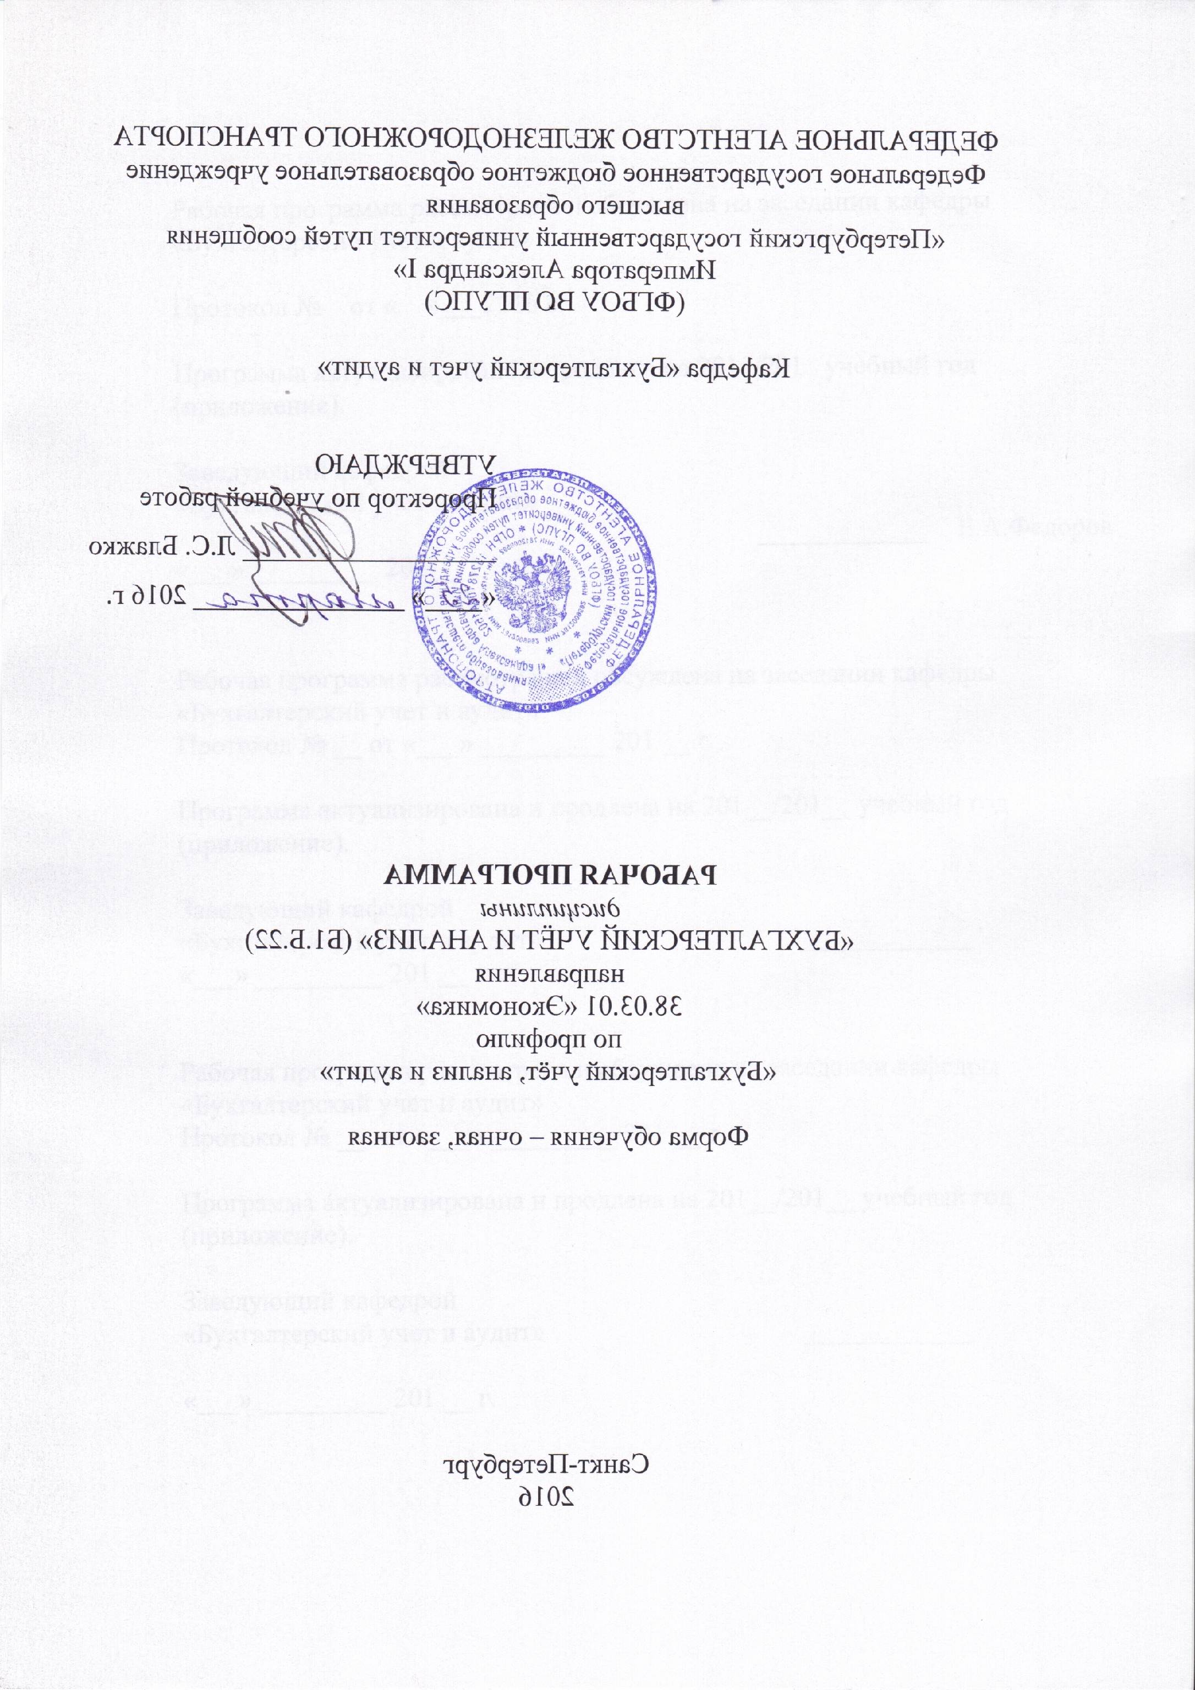38.03.01 «Экономика»
по профилю

«Бухгалтерский учёт, анализ и аудит»
Форма обучения – очная, заочная

Санкт-Петербург
2018
ЛИСТ СОГЛАСОВАНИЙ
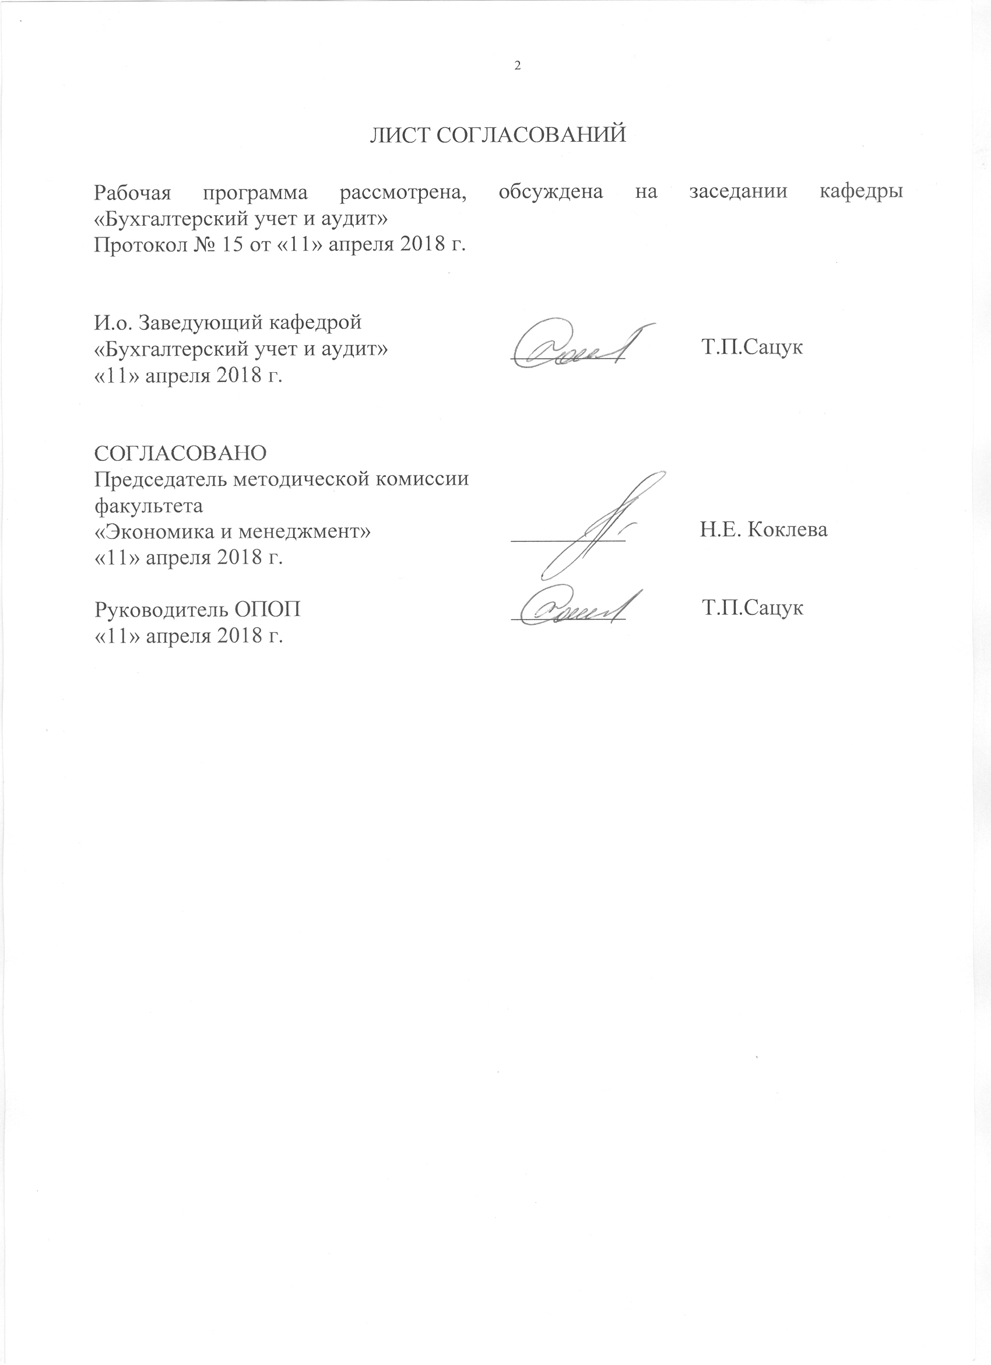
Рабочая программа рассмотрена, обсуждена на заседании кафедры «Бухгалтерский учет и аудит»
Протокол № 15 от «11» апреля 2018 г.

И.о. Заведующий кафедрой  «Бухгалтерский учет и аудит» | __________ | Т.П.Сацук
«11» апреля 2018 г.

СОГЛАСОВАНО  Председатель методической комиссии факультета  «Экономика и менеджмент» | __________ | Н.Е. Коклева
«11» апреля 2018 г.
Руководитель ОПОП | __________ | Т.П.Сацук
«11» апреля 2018 г.

1. Цели и задачи дисциплины

Рабочая программа составлена в соответствии с ФГОС ВО, утвержденным «12» ноября 2015г., приказ № 1327 по направлению38.03.01 «Экономика», по дисциплине «Лабораторный практикум по налогообложению».
Целью изучения дисциплины является формирование компетенций, указанных в разделе 2 рабочей программы.
Для достижения поставленной цели решаются следующие задачи:
- приобретение знаний, указанных в разделе 2 рабочей программы;
- приобретение умений, указанных в разделе 2 рабочей программы;
- приобретение навыков, указанных в разделе 2 рабочей программы.

2. Перечень планируемых результатов обучения по дисциплине, соотнесенных с планируемыми результатами освоения основной профессиональной образовательной программы

Планируемыми результатами обучения по дисциплине являются: приобретение знаний, умений, навыков.
В результате освоения дисциплины обучающийся должен:

ЗНАТЬ:
- нормативные документы, регламентирующие организацию
налогового учета и отчетности в организациях;
– современное налоговое законодательство;
– стратегию развития налоговой системы РФ и основные направления налоговой политики;
– порядок расчета действующих в РФ налогов и сборов.
УМЕТЬ:
– производить расчеты налоговых платежей на основе действующего налогового законодательства РФ;
– изучать, анализировать налоговое законодательство с учетом его изменений;
– анализировать и интерпретировать финансовую, бухгалтерскую и иную информацию, содержащуюся в отчетности предприятий различных форм собственности, организаций, ведомств и т.д. и использовать полученные сведения для принятия управленческих решений.
ВЛАДЕТЬ:
– современными методами сбора, обработки и анализа показателей финансово - хозяйственной деятельности организаций, статистических, финансовых и налоговых органов;
– навыками работы с нормативными правовыми актами в сфере налогообложения;
– основными методиками расчета налоговых платежей;
– навыками самостоятельной работы в сфере налогообложения.

Приобретенные знания, умения, навыки, характеризующие формирование компетенций, осваиваемые в данной дисциплине, позволяют решать профессиональные задачи, приведенные в соответствующем перечне по видам профессиональной деятельности в п. 2.4 общей характеристики основной профессиональной образовательной программы (ОПОП).
Изучение дисциплины направлено на формирование следующих обще-профессиональных компетенций (ОПК), соответствующих виду (видам) профессиональной деятельности, на который (которые) ориентирована программа бакалавриата:
- (ОПК – 1) - способностью решать стандартные задачи профессиональной деятельности на основе информационной и библиографической культуры с применением информационно-коммуникационных технологий и с учетом основных требований информационной безопасности;
Изучение дисциплины направлено на формирование следующих профессиональных компетенций (ПК), соответствующих виду (видам) профессиональной деятельности, на который (которые) ориентирована программа бакалавриата:
- (ПК – 8) -способностью использовать для решения аналитических и исследовательских задач современные технические средства и информационные технологии;
- (ПК – 17) - способностью отражать на счетах бухгалтерского учета результаты хозяйственной деятельности за отчетный период, составлять формы бухгалтерской и статистической отчетности, налоговые декларации;
- (ПК – 18) - способностью организовывать и осуществлять налоговый учет и налоговое планирование организации.

Область профессиональной деятельности обучающихся, освоивших данную дисциплину, приведена в п. 2.1 общей характеристики ОПОП.
Объекты профессиональной деятельности обучающихся, освоивших данную дисциплину, приведены в п. 2.2 общей характеристики ОПОП.

3. Место дисциплины в структуре основной профессиональной образовательной программы

Дисциплина «Лабораторный практикум по налогообложению» (Б1.В.ДВ.4.2) относится к вариативной части и является дисциплиной по выбору обучающихся.
4. Объем дисциплины и виды учебной работы

Для очной формы обучения (5 семестр):
Вид учебной работы | Всего часов | Семестр
 |  | 5
Контактная работа (по видам учебных занятий)  В том числе:  - лекции (Л)  - практические занятия (ПЗ)  - лабораторные работы (ЛР) | 32  -  -  32 | 32  -  -  32
Самостоятельная работа (СРС) (всего) | 31 | 31
Контроль | 9 | 9
Форма контроля знаний | З | З
Общая трудоемкость: час / з.е. | 72/2 | 72/2

Для заочной (профиль «Бухгалтерский учет, анализ и аудит») формы обучения (4 курс):

Вид учебной работы | Всего часов | Курс
 |  | 4
Контактная работа (по видам учебных занятий)  В том числе:  - лекции (Л)  - практические занятия (ПЗ)  - лабораторные работы (ЛР) | 10  -  -  10 | 10  -  -  10
Самостоятельная работа (СРС) (всего) | 58 | 58
Контроль | 4 | 4
Форма контроля знаний | З/КЛР | З/КЛР
Общая трудоемкость: час / з.е. | 72/2 | 72/2

Примечание: З – зачет; КЛР – контрольная работа.

5. Содержание и структура дисциплины

5.1 Содержание дисциплины

№ п/п | Наименование раздела дисциплины | Содержание раздела
1 | Особенности применения федеральных, региональных и местных налогов в конкретных финансовых операциях | 1) Общие положения бухгалтерского учета налогов и обязательных платежей. 2) Определение объектов налогообложения, применяемые ставки и суммы налогов, подлежащих к уплате в бюджет.
2 | Налогообложение материальных расходов. | 1) Классификация материальных расходов. Отличия расходов в бухгалтерском и налоговом учете. 2) Выбор методики оценки материальных расходов в учетной политике по налоговому учету.  3)Налогообложение транспортно-заготовительных расходов.
3 | Налогообложение амортизации основных средств и нематериальных активов | 1) Амортизируемое имущество.  2) Амортизационная премия. 3) Методы и порядок расчета сумм амортизации. 4) Особенности расчета амортизации.
4 | Налоговые последствия выполнения хозяйственных договоров и сделок | 1) Налогообложение хозяйственных операций в договорах купли-продажи (розничной купли-продажи, поставки товаров, энергоснабжении и т.д.). 2) Налогообложение товарообменных операций. 3) Плательщики налогов, объекты и базы налогообложения подрядных работ (строительного подряда).
5 | Платежи во внебюджетные фонды | 1.Определение базы начисления страховых взносов для налогоплательщиков, производящих выплаты и иные вознаграждения физическим лицам.
6 | Налог на доходы физических лиц | 1)Налогообложение доходов за выполнение трудовых и иных обязательств.  2) Налогообложение материальной выгоды и прочих доходов. 3) Учет налоговых вычетов по налогу на доходы физических лиц.
7 | Применение предприятиями и индивидуальными предпринимателями особых режимов налогообложения | 1.Специальные режимы налогообложения:  целесообразность перехода на особый режим налогообложения: упрощенную систему или ЕНВД. 2) Определение суммы налога на вмененный доход по различным видам деятельности. 3) Упрощенная система налогообложения (УСН).

5.2 Разделы дисциплины и виды занятий

Для очной формы обучения (5 семестр):

№ п/п | Наименование раздела дисциплины | Л | ПЗ | ЛР | СРС
1 | Особенности применения федеральных, региональных и местных налогов в конкретных финансовых операциях | - | - | 2 | 1
2 | Налогообложение материальных расходов. | - | - | 5 | 5
3 | Налогообложение амортизации основных средств и нематериальных активов | - | - | 5 | 5
4 | Налоговые последствия выполнения хозяйственных договоров и сделок | - | - | 5 | 5
5 | Платежи во внебюджетные фонды | - | - | 5 | 5
6 | Налог на доходы физических лиц | - | - | 5 | 5
7 | Применение предприятиями и индивидуальными предпринимателями особых режимов налогообложения | - | - | 5 | 5
Итого |  | - | - | 32 | 31

Для заочной (профиль «Бухгалтерский учет, анализ и аудит») формы обучения(4 курс):

№ п/п | Наименование раздела дисциплины | Л | ПЗ | ЛР | СРС
1 | Особенности применения федеральных, региональных и местных налогов в конкретных финансовых операциях | - | - | 1 | 8
2 | Налогообложение материальных расходов. | - | - | 2 | 8
3 | Налогообложение амортизации основных средств и нематериальных активов | - | - | 2 | 8
4 | Налоговые последствия выполнения хозяйственных договоров и сделок | - | - | 1 | 8
5 | Платежи во внебюджетные фонды | - | - | 1 | 8
6 | Налог на доходы физических лиц | - | - | 1 | 8
7 | Применение предприятиями и индивидуальными предпринимателями особых режимов налогообложения | - | - | 2 | 10
Итого |  | - | - | 10 | 58

6. Перечень учебно-методического обеспечения для самостоятельной работы обучающихся по дисциплине

№  п/п | Наименование раздела дисциплины | Перечень учебно-методического обеспечения
1 | Особенности применения федеральных, региональных и местных налогов в конкретных финансовых операциях | 1.Налоговый кодекс РФ, ч. 1 и 2 - Режим доступа: http://www.nalkodeks.ru  2. Федоров Е.А. Налоговые расчеты в налоговом учете: учебн. пособие/ Е.А.Федоров, Л.Г. Баранова, В.С.Федорова . - СПб.: ПГУПС, 2011. – 54 с.  3. Федоров Е.А. Налогообложение в организациях железнодорожного транспорта : монография / Е.А. Федоров, Л.Г. Баранова, В.С. Федорова – СПб.: ПГУПС, 2010. – 137 с.  4.Гончаров А.И. Налоговая система: учебн. пособие / А.И. Гончаров. – СПб.: ФГБОУ ВПО ПГУПС. 2014. – 197 с.  5. Мешкова Д. А. Налогообложение организаций в Российской Федерации: Учебник для бакалавров. —  М.: Издательско-торговая корпорация «Дашков и К°»,  2015. — 160 с. ISBN 978-5-394-02439-9 https://ibooks.ru/reading.php?productid=342476.  6.Налоги и налогообложение [Электронный ресурс]: учеб.пособие / сост.Л.М. Вотчель, В.В.Викулина . – М.: ФЛИНТА, 2014. – 172 с https://ibooks.ru/reading.php?productid=341695  7. Кондраков Н.П. Налоги и налогообложениев схемах и таблицах: учебное пособие. – Москва.2014. – 217 с.
2 | Налогообложение материальных расходов.
3 | Налогообложение амортизации основных средств и нематериальных активов
4 | Налоговые последствия выполнения хозяйственных договоров и сделок
5 | Платежи во внебюджетные фонды
6 | Налог на доходы физических лиц
7 | Применение предприятиями и индивидуальными предпринимателями особых режимов налогообложения

7. Фонд оценочных средств для проведения текущего контроля успеваемости и промежуточной аттестации обучающихся по дисциплине

Фонд оценочных средств по дисциплине является неотъемлемой частью рабочей программы и представлен отдельным документом, рассмотренным на заседании кафедры и утвержденным заведующим кафедрой.

8. Перечень основной и дополнительной учебной литературы, нормативно-правовой документации и других изданий, необходимых для освоения дисциплины

8.1 Перечень основной учебной литературы, необходимой для освоения дисциплины
- Федоров Е.А. Налоговые расчеты в бухгалтерском учете в организациях железнодорожного транспорта: учеб. пособие. / Федоров Е.А., Баранова Л.Г, Федорова. В.С. СПб.: ПГУПС, 2011. – 53 с.
- Мешкова Д. А. Налогообложение организаций в Российской Фе-
дерации: Учебник для бакалавров / Д. А. Мешкова, Ю. А. Топчи; под ред. д. э .н., проф. А. З. Дадашева. — М.: Издательско-торговая корпорация «Дашков и К°», 2015. — 160 с. ISBN 978-5-394-02439-9 https://ibooks.ru/reading.php?productid=342476
- Налоги и налогообложение [Электронный ресурс]: учеб.пособие / сост.Л.М. Вотчель, В.В.Викулина . – М.: ФЛИНТА, 2014. – 172 с https://ibooks.ru/reading.php?productid=341695
- Федоров Е.А., Баранова Л.Г., Федорова В.С. Методология налогового контроля. Учебное пособие. СПб: ПГУПС, 2014
- Кондраков Н.П. Налоги и налогообложение в схемах и таблицах: учебное пособие / Н. П. Кондраков, И. Н. Кондраков. - Москва : Проспект, 2014. - 217 с.
- Гончаров А.И. Налоговая система: учебн. пособие / А.И. Гончаров. – СПб.: ФГБОУ ВПО ПГУПС. 2014. – 197 с.
- Федоров Е.А. Налогообложение в организациях железнодорожного транспорта : монография / Е.А. Федоров, Л.Г. Баранова, В.С. Федорова – СПб.: ПГУПС, 2010. – 137 с.
.
8.2 Перечень дополнительной учебной литературы, необходимой для освоения дисциплины:

- Кондраков, Николай Петрович. Бухгалтерский учет (финансовый и управленческий) : Учебник. - 5-е изд., перераб. и доп. – М. : Инфра-М, 2016. - 584 с. - (Высшее образование – Бакалавриат) .ISBN 978-5-16-01153-0
2. План счетов бухгалтерского учета финансово-хозяйственной деятельности организаций [Текст] . - Москва : РИПОЛ КЛАССИК : Омега-Л, 2015. - 107 с. - (Нормативный портфель бухгалтера).

8.3 Перечень нормативно-правовой документации, необходимой для освоения дисциплины

1. Российская Федерация. Законы. Гражданский кодекс РФ. Ч.1,2,3,4 [Электронный ресурс]. – Режим доступа: www.consultant.ru ;
2. Российская Федерация. Законы. Налоговый кодекс РФ. Ч.1,2 [Электронный ресурс]. – Режим доступа: www.consultant.ru;
3. Российская Федерация. Законы. О бухгалтерском учете: федер. Закон №402-ФЗ: принят Гос.Думой 6 дек. 2011г. [Электронный ресурс]. – Режим доступа: www.consultant.ru ;
4. Положение по бухгалтерскому учету «Учетная политика предприятия» (ПБУ 1/2008): утв. Приказом Министерства финансов Российской федерации 06.10.2008 №106н [Электронный ресурс]. – Режим доступа: www.consultant.ru ;
5. Положение по бухгалтерскому учету «Учет материально-производственных запасов» (ПБУ 5/01): утв. Приказом Министерства финансов Российской федерации 09.06.2001 №44н [Электронный ресурс]. – Режим доступа: www.consultant.ru ;
6. Положение по бухгалтерскому учету «Учет основных средств» (ПБУ6/01): утв. Приказом Министерства финансов Российской федерации 30.03.2003 №44н [Электронный ресурс]. – Режим доступа: www.consultant.ru

  - Другие издания, необходимые для освоения дисциплины

1.Федоров Е.А. Налоговые расчеты в бухгалтерском учете: сборник задач и рекомендации по их решению/ Е.А. Федоров, Л.Г. Баранова, В.С. Федорова. СПб.: ФГБОУ ВО ПГУПС, 2016. - 47 с.
2. Федоров Е.А. Налоговый учет. Сборник задач / Федоров Е.А., Баранова Л.Г., Федорова В.С. СПб: ПГУПС, 2013. – 54 с.

9. Перечень ресурсов информационно-телекоммуникационной сети «Интернет», необходимых для освоения дисциплины

- Информационно правовой портал Гарант [Электронный ресурс]. Режим доступа: http:// www.garant.ru/, свободный. — Загл. с экрана
- Консультант плюс. Правовой сервер [Электронный ресурс]. Режим доступа: http://www.consultant.ru , свободный. — Загл. с экрана.
- Российская газета - официальное издание для документов Правительства РФ [Электронный ресурс]. Режим доступа: http://www.rg.ru, свободный. — Загл. с экрана.
- Электронная библиотека экономической и деловой литературы [Электронный ресурс]. Режим доступа: http://www.aup.ru /library/, свободный. — Загл. с экрана.
- Электронно-библиотечная система ibooks.ru [Электронный ресурс]. Режим доступа: http://ibooks.ru — Загл. с экрана.
- Электронно-библиотечная система ЛАНЬ [Электронный ресурс]. Режим доступа: https://e.lanbook.com /books — Загл. с экрана.
- Личный кабинет обучающегося и электронная информационно-образовательная среда [Электронный ресурс]. Режим доступа: http://sdo.pgups.ru (для доступа к полнотекстовым документам требуется авторизация).

10. Методические указания для обучающихся по освоению дисциплины
Порядок изучения дисциплины следующий:
- Освоение разделов дисциплины производится в порядке, приведенном в разделе 5 «Содержание и структура дисциплины». Обучающийся должен освоить все разделы дисциплины с помощью учебно-методического обеспечения, приведенного в разделах 6, 8 и 9 рабочей программы.
- Для формирования компетенций обучающийся должен представить выполненные типовые контрольные задания или иные материалы, необходимые для оценки знаний, умений, навыков, предусмотренные текущим контролем (см. фонд оценочных средств по дисциплине).
- По итогам текущего контроля по дисциплине, обучающийся должен пройти промежуточную аттестацию (см. фонд оценочных средств по дисциплине).

11. Перечень информационных технологий, используемых при осуществлении образовательного процесса по дисциплине, включая перечень программного обеспечения и информационных справочных систем

Перечень информационных технологий, используемых при осуществлении образовательного процесса по дисциплине:
- технические средства (компьютерная техника, наборы демонстрационного оборудования);
- методы обучения с использованием информационных технологий (демонстрация мультимедийных материалов);
- личный кабинет обучающегося и электронная информационно-образовательная среда Петербургского государственного университета путей сообщения Императора Александра I [Электронный ресурс]. Режим доступа: http://sdo.pgups.ru (для доступа к полнотекстовым документам требуется авторизация);
- интернет-сервисы и электронные ресурсы согласно п. 9 рабочей программы;
- программное обеспечение:
Дисциплина обеспечена необходимым комплектом лицензионного программного обеспечения, установленного на технических средствах, размещенных в специальных помещениях и помещениях для самостоятельной работы:
- операционная система Microsoft Windows 7;
- Microsoft Office Professional 2013.
- Microsoft Word 2010;
- Microsoft Excel 2010;
- Microsoft PowerPoint 2010;
- 1С: Предприятие 8. Комплект для обучения в высших и средних учебных заведениях;
- СПС Консультант Плюс;
- ЭПМ «Система ГАРАНТ».

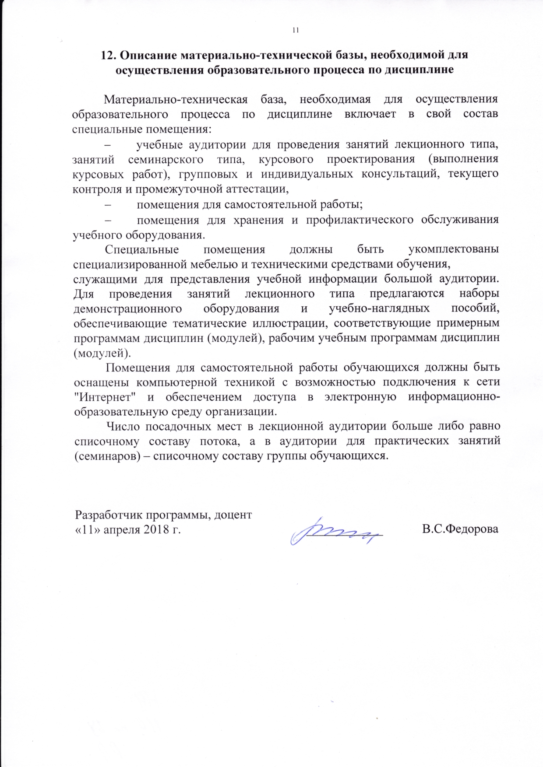
12. Описание материально-технической базы, необходимой для осуществления образовательного процесса по дисциплине

Материально-техническая база, необходимая для осуществления образовательного процесса по дисциплине включает в свой состав специальные помещения:
- учебные аудитории для проведения занятий лекционного типа, занятий семинарского типа, курсового проектирования (выполнения курсовых работ), групповых и индивидуальных консультаций, текущего контроля и промежуточной аттестации,
- помещения для самостоятельной работы;
- помещения для хранения и профилактического обслуживания учебного оборудования.
Специальные помещения должны быть укомплектованы специализированной мебелью и техническими средствами обучения, служащими для представления учебной информации большой аудитории. Для проведения занятий лекционного типа предлагаются наборы демонстрационного оборудования и учебно-наглядных пособий, обеспечивающие тематические иллюстрации, соответствующие примерным программам дисциплин (модулей), рабочим учебным программам дисциплин (модулей).
Помещения для самостоятельной работы обучающихся должны быть оснащены компьютерной техникой с возможностью подключения к сети "Интернет" и обеспечением доступа в электронную информационно-образовательную среду организации.
Число посадочных мест в лекционной аудитории больше либо равно списочному составу потока, а в аудитории для практических занятий (семинаров) – списочному составу группы обучающихся.

Разработчик программы, доцент  «11» апреля 2018 г. | ____________ | В.С.Федорова

